Test provinces et chef-lieu
Résultats /20

Regarde bien la carte et donne les provinces et chef-lieu s'y rapportant.
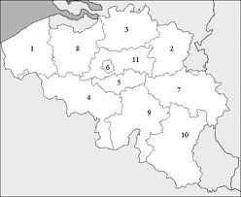

NUMERO | Provinces | Chef-lieu
1
2
3
4
5
6
7
8
9
10

